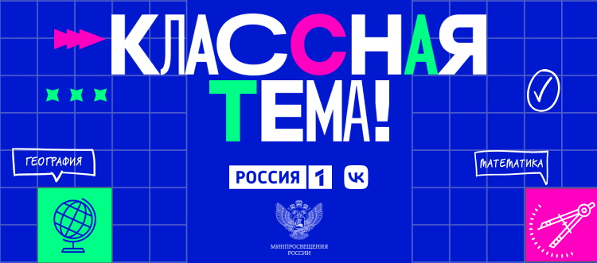
Уважаемые педагоги, учителя-предметники Министерство просвещения Российской Федерации в целях повышения престижа и популяризации профессии педагога, совместно с телеканалом «Россия-1» при поддержке компании
VK объявляют о старте Всероссийского отбора участников для нового телешоу «Классная тема».
Принять участие в отборе могут педагоги, которые ведут следующие предметы: математика, химия, биология, география, история, физика, русский язык и литература.
Подать заявку на участие в отборе можно до 10 августа 2022 года
в миниприложении «Классная тема» социальной сети ВКонтакте по ссылке https://vk.com/app8217023 (мини-приложение не нужно скачивать, достаточно аккаунта в социальной сети ВКонтакте). Официальное сообщество телешоу «Классная тема» в социальной сети ВКонтакте: (https://vk.com/klassnayatemashow ).

